KANN Vios® Aqua Pflasterstein

KANN Baustoffwerke

Eigenschaften

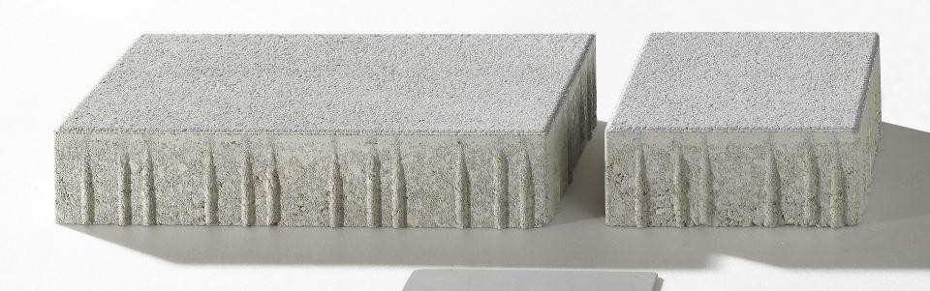

Art Pflaster

Normalstein / Flächenstein, Rechteckstein

Ausführung Pflaster

Ökopflaster (wasserdurchlässig)

Belastbarkeit

befahrbar, begehbar

Bewertungsgruppe Rutschgefahr

R 13

Farbton

anthrazit, beige, grau

Oberfläche

feingestrahlt

Werkstoff

Beton

Breite (mm)

200,00 - 2.000,00

Dicke (mm)

80,00

Länge (mm)

400,00

Chemische Beständigkeit

tausalzbeständig

Kantenausführung

gefast

Gewicht (kg/m²)

175,00

Erfüllt Richtlinie

EN 1338 DI(K), EN 1339 DIKPU

Eigenschaften

KANNtec10-Verschiebeschutz

Systemfamilie

Vios®, MultiBlock, MultiPoller

Versickerung

5 mm Sickerfuge, bis zu 3,5% Sickerfugenanteil, 1.800 l/s x ha Versickerungsleistung (Nachweis der Versickerungsleistung liegt vor)